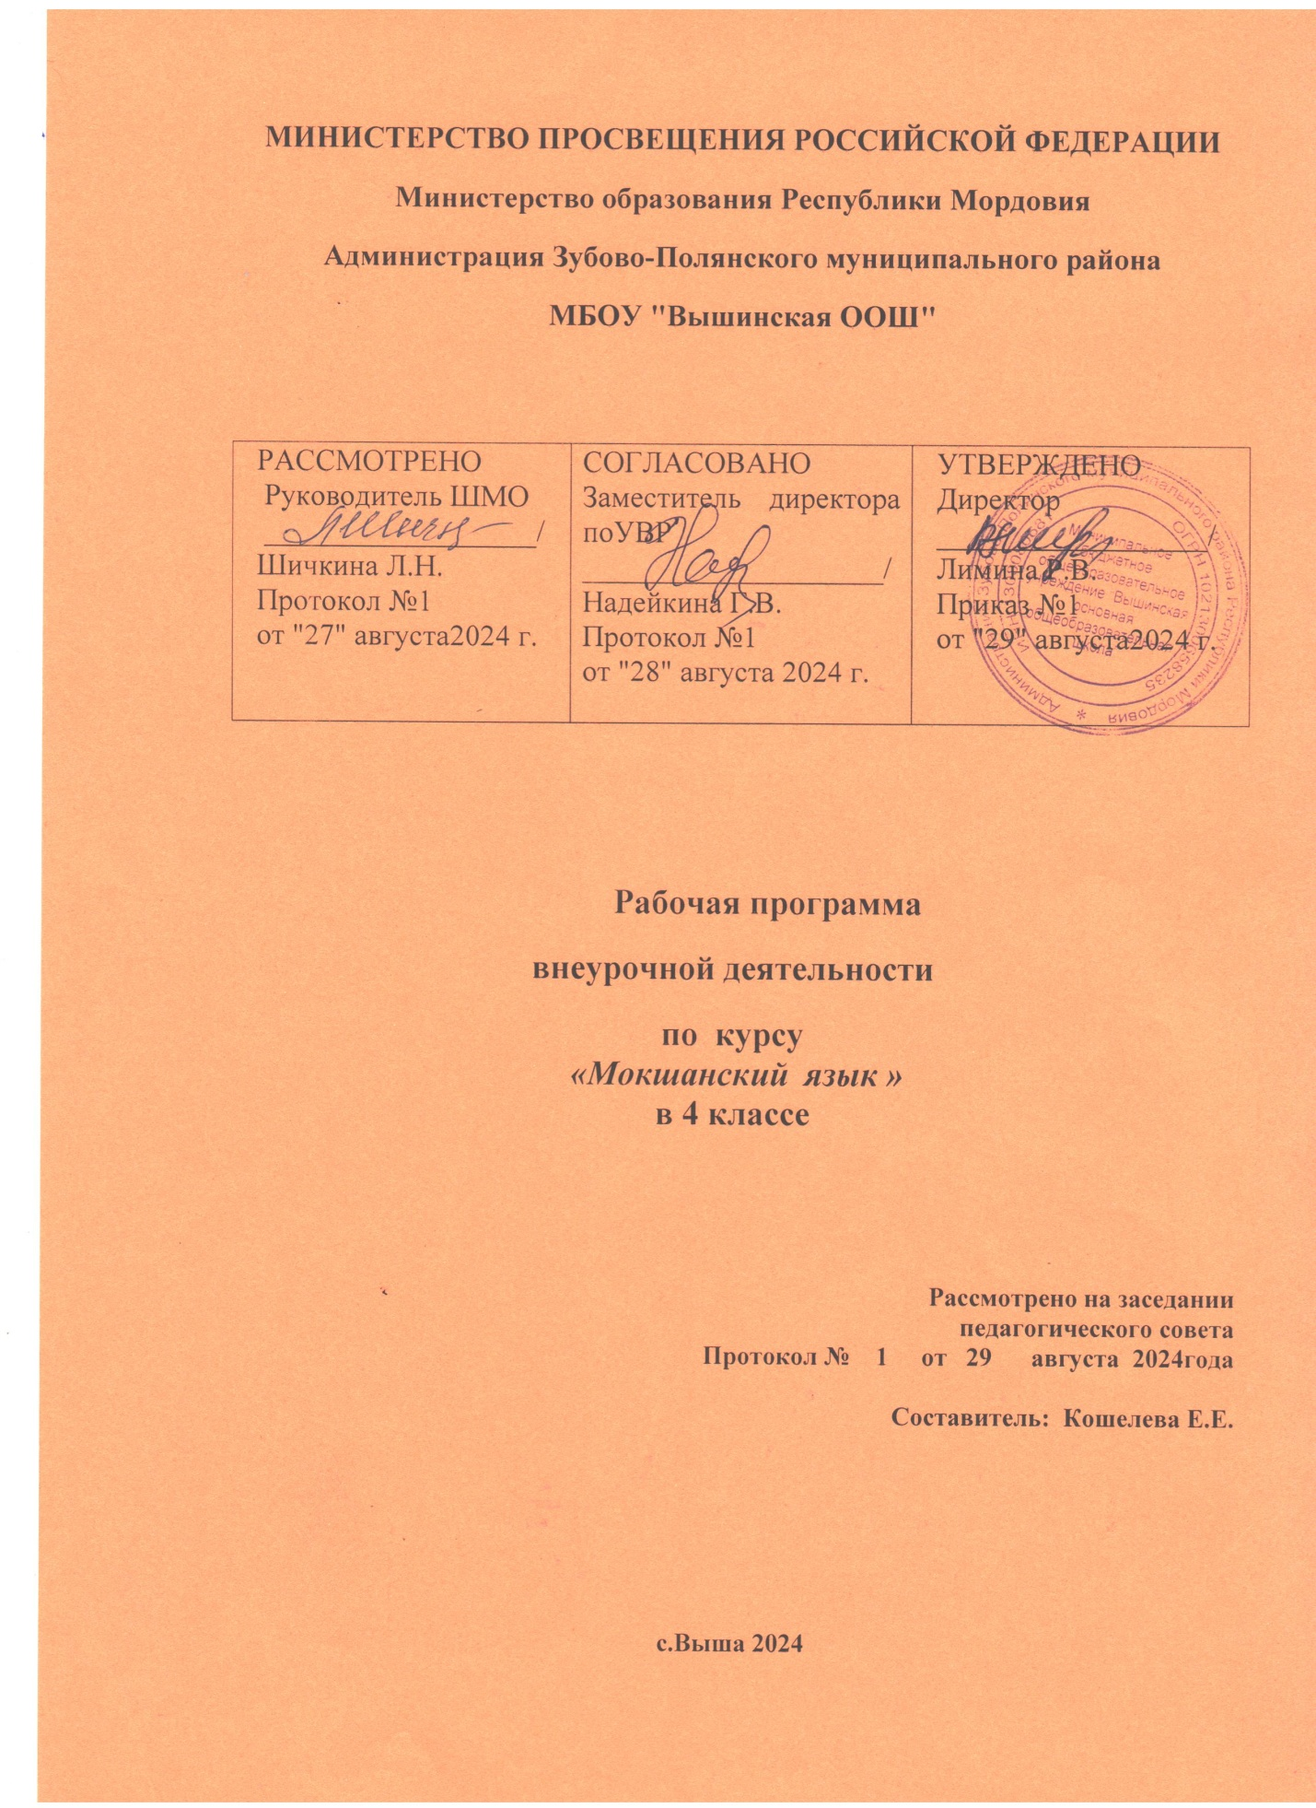

**ПОЯСНИТЕЛЬНАЯ ЗАПИСКА**

**Рабочая программа**составлена на основеследующих нормативных документов:

- федеральный государственный образовательный стандарт начального общего образования, утвержденный приказом Министерства образования и науки Российской Федерации от 06.10.2009 № 373 (далее – ФГОС-2009);

- приказ Министерства просвещения РФ от 23.12.2020 № 766 «О внесении изменений в федеральный перечень учебников, допущенных к использованию при реализации имеющих государственную аккредитацию образовательных программ начального общего, основного общего, среднего общего образования организациями, осуществляющими образовательную деятельность»;

- приказ Министерства просвещения РФ от 20.05.2020 №254 «Об утверждении федерального перечня учебников, допущенных к использованию при реализации имеющих государственную аккредитацию образовательных программ начального общего, основного общего, среднего общего образования организациями, осуществляющими образовательную деятельность».

- постановление Главного государственного санитарного врача Российской Федерации от 28 сентября 2020 г. № 28 «Об утверждении санитарных правил СП 2.4. 364 8-20 «Санитарно-эпидемиологические требования к организациям воспитания и обучения, отдыха и оздоровления детей и молодежи»;

- постановление Главного государственного санитарного врача Российской Федерации от 28 января 2021 г. №2 «Об утверждении санитарных правил и норм СанПиН 1.2.3685-21 «Гигиенические нормативы и требования к обеспечению безопасности и (или) безвредности для человека факторов среды обитания»;

- закон Республики Мордовия от 08.08.2013 № 53-З «Об образовании в Республике Мордовия»;- Закона Республики Мордовия от 06.05.1998г. №19-З «О государственных языках в Республике Мордовия»;

Программа подготовлена для учащихся школ Республики Мордовия с русским или смешанным по национальному составу контингентом обучающихся. Обучение предлагается вести на основе коммуникативно-деятельностного метода, при котором организуются разнообразные игровые ситуации, которые приближают ребенка к восприятию языка в повседневной жизни. В процессе проведения занятий следует применять технические средства обучения и наглядность. На уроках используется не только практический языковой материал, но и решаются образовательно-воспитательные задачи: дети знакомятся с праздниками, традициями и обычаями мордовского народа, осознают собственную национальную принадлежность; воспитываются в духе уважения к другим народам, в духе взаимопонимания и миролюбия.

Рабочая программа разработана на основепрограммы по изучению мордовского (мокшанского, эрзянского) языка в начальных классах школ с русским или смешанным по национальному составу контингентом обучающихся (первый, второй и третий годы обучения). Авторы-составители программ: А.И.Исайкина, М.И.Малькина (по мокшанскому языку). Данная программа рекомендована Республиканским экспертным советом Министерства образования Республики Мордовия, 2017г. Рабочая программа конкретизирует содержание предметных тем образовательного стандарта с распределением учебных часов по разделам курса и последовательностью изучения тем и разделов учебного предмета с учетом межпредметных и внутрипредметных связей, логики учебного процесса, возрастных особенностей учащихся.

Основными **целями** курса «Мордовский (мокшанский, эрзянский) язык» 4 классов в соответствии с требованиями ФГОС НОО являются:

-овладение учащимися коммуникативными навыками во всех видах речевой деятельности;

-развитие способности школьников использовать мордовский (мокшанский, эрзянский) язык как средство общения в диалоге культур;

-создание положительного отношения к изучаемым языкам, к культуре народа, говорящего на данных языках, уважительного отношения к национальным традициям и обычаям;

-формирование у учащихся представление о многообразии мира и воспитание толерантности;

-развитие интеллектуальных и познавательных способностей: языковой и речевой наблюдательности, речемыслительной деятельности, готовности к познавательно – поисковому творчеству;

-расширение общеобразовательного кругозора учащихся, их знаний об истории и культуре мордовского народа;

-формирование умений устной и письменной речи на мордовском (мокшанском, эрзянском) языках, обеспечивающих основные познавательно – коммуникативные потребности учащихся.

**Предметными** результатами изучения курса «Мордовский(мокшанский) язык для **4 класса**является сформированность следующих умений:

- осознанно, правильно, выразительно читать целыми словами;

-понимать смысл заглавия текста;

- выбирать наиболее подходящее заглавие из данных;

-самостоятельно озаглавливать текст;

- делить текст на части, озаглавливать части;

- правильно называть звуки в слове, делить слова на слоги, ставить ударение;

- правильно списывать слова, предложения, текст, проверять написанное, сравнивая с образцом;

- писать под диктовку слова, предложения, писать на слух без ошибок слова, где произношение и написание совпадают;

- находить и исправлять орфографические ошибки на изученные правила;

- видеть в словах изученные суффиксы, образовывать слова с помощью этих суффиксов;

- ставить вопросы к словам в предложении;

- составлять предложения из слов на заданную тему;

- предполагать по заглавию, иллюстрации и ключевым словам содержание текста;

- отвечать на вопросы учителя по ходу чтения и на вопросы ко всему тексту после его чтения;

- выбирать подходящее заглавие к тексту из ряда данных;

- составлять небольшой текст (4–5 предложений) по картинке или на заданную тему с помощью учителя и записывать его.

**СОДЕРЖАНИЕ УЧЕБНОГО ПРЕДМЕТА**

**4 КЛАСС**

**Мокшанский язык (34ч)**

**1.Лятфнесаськ пси кизонять (Вспоминаем жаркое лето)**

Лето. Воспоминания о лете. Летом в лесу. Летом в деревне. Летом в городе. Названия летних месяцев. В лесу. Деревья и кустарники леса. Обитатели леса. Труд хлебороба. Бережное отношение к хлебу.

**2.Сась сексесь.(Наступила осень)**

Осень. Осенние заботы. Природа осенью. Перелётные птицы. Поздняя осень Названия осенних месяцев.

**3.Школань тефне (Школьные дела)**

Пора в школу. Школьные дела. Режим дня.

**4.Лувкссь.100-ти лувомась (Счет.Счет до 100)**

Счёт от 10 до 50. Счёт от 50 до 100

**5.Монь семьязе (Моя семья)**

Семья. Семейные обязанности и увлечения. Профессия моих родителей.

**6.Тефне ошса (Дела в городе)**

Дом. Домашние дела. Дела в городе.

**7.Сась Од кизось (Пришел Новый год)**

Зимние праздники. Новый год.

**8**.Мон кельгса спортть (**Я люблю спорт)**

Я люблю спорт.

**9.Шумбрашить ванфтомац (Охрана здоровья)**

Охрана здоровья. Гигиена.

**10.Тялонда (Зимой)**

Приход зимы.Зимние заботы. Зимние забавы.

**11.Ялга еткса (Среди друзей)**

Мои друзья. Среди друзей.

**12..Перьфпяльсь (Мир вокруг нас)**

В лесу. Мир вокруг нас. (Мордовские богини:Вирява, Паксява)

**13.Авань праздник (Женский праздник)**

Женский праздник. Женская одежда.

**14. Вирень и кудонь жувататне, нармоттне (Домашние и дикие животные, птицы)**

Дикие животные .Домашние животные.Домашние и перелётные птицы.

**15. Тундась сай-сембось живондай (Весна придет – всё оживет)**

Мордовские поэты о весне. Пословицы и поговорки о весне.

**16Монь страназе –Россиясь. Монь республиказе-мордовиясь (Моя страна – Россия.Моя Родина – Мордовия)**

Моя страна – Россия. Моя Родина – Мордовия. Саранск – столица Мордовии. Легенды о Мордовии.

**ТЕМАТИЧЕСКОЕ ПЛАНИРОВАНИЕ**

**4 КЛАСС**

**Мокшанский язык**

|  |  |  |  |  |  |
| --- | --- | --- | --- | --- | --- |
| **№ п/п** | **Тема урока** | **Кол-во часов** | **Дата проведения урока** | | |
| **Планируемая** | **Фактическая** | |
|
| 1 | Лето. | 1 |  |  | |
| 2 | Воспоминания о лете. | 1 |  |  | |
| 3 | Летом в лесу, в поле, в городе. | 1 |  |  | |
| 4 | Осень.Осенние заботы. | 1 |  |  | |
| 5 | Природа осенью. | 1 |  |  | |
| 6 | Перелётные птицы. Поздняя осень. | 1 |  |  | |
| 7 | Времена года. Пора в школу. | 1 |  |  | |
| 8 | Школьные дела. Режим дня. | 1 |  |  | |
| 9 | Счёт от 10 до 50. | 1 |  |  | |
| 10 | Счёт от 50 до 100 | 1 |  |  | |
| 11 | Семья. Семейные обязанности и увлечения. | 1 |  |  | |
| 12 | Профессия моих родителей. | 1 |  |  | |
| 13 | Дом. Домашние дела. | 1 |  |  | |
| 14 | Дела в городе. | 1 |  |  | |
| 15 | Зимние праздники. | 1 |  |  | |
| 16 | Новый год. | 1 |  |  | |
| 17 | Я люблю спорт | 1 |  |  | |
| 18 | Охрана здоровья. Гигиена. | 1 |  |  | |
| 19 | Приход зимы | 1 |  |  | |
| 20 | Зимние заботы. Зимние забавы | 1 |  |  | |
| 21 | Времена года | 1 |  |  | |
| 22 | Мои друзья. | 1 |  |  | |
| 23 | Среди друзей | 1 |  |  | |
| 24 | В лесу. Мир вокруг нас. | 1 |  |  | |
| 25 | Мир вокруг нас. | 1 |  |  | |
| 26 | Женский праздник | 1 |  |  | |
| 27 | Женская одежда | 1 |  | |  |
| 28 | Дикие животные | 1 |  | |  |
| 29 | Домашние животные. | 1 |  | |  |
| 30 | Домашние и перелётные птицы. | 1 |  | |  |
| 31 | Мордовские поэты о весне. | 1 |  | |  |
| 32 | Пословицы и поговорки о весне. | 1 |  | |  |
| 33 | Моя страна – Россия. Моя Родина –Мордовия | 1 |  | |  |
| 34 | Саранск – столица Мордовии.  Легенды о Мордовии | 1 |  | |  |
|  | Итого: | 34 |  | |  |